## Газета ГКОУ РД «Кальялская СОШ Рутульского района»

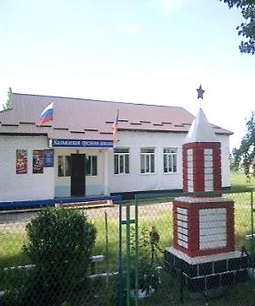



**Читайте в номере:**

1. **Книжная выставка посвящённая 100-летию ДАСССР.**
2. **Классный час, посвященный на тему: ПДД во 2-м классе.**
3. **Состоялась неделя «Добрых дел» и « Доброе Воскресенье»**
4. **Классный час на тему: «Вредные привычки»**
5. **Мероприятие на тему: «Блокадный хлеб».**

**№ 5**

**Январь**

2021 год.



***ГКОУ РД «Кальялская СОШ Рутульского района»***

*Основные мероприятия внеклассного характера в январе месяце были направлены на празднование 100-летия образования ДАССР. Во всех классах с 1 по 10, были проведены классные часы, посвящёные этой тематике. Ещё темы: «Дагестан-край наш родной.» « Среди сверкающих вершин» « Мой Дагестан» « История образования ДАССР».*

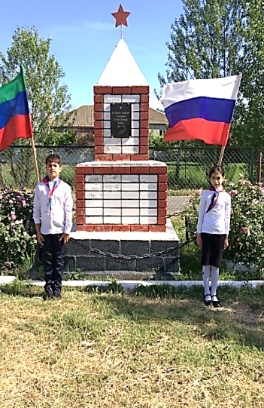

****

*16.01.2021г. в ГКОУ РД «Кальялская СОШ Рутульского района» библиотекарем Рамазановой О.Н. была организованна выставка книг и периодических изданий посвящённых юбилею. СВ Хатере Фейзулаховна и Каратова Л.Т. провели флешмоб с учащимися 5-6 классов. Учитель изоб.искуства Улуханов А.С. провел выставку рисунков и стен газет посвященные этой дата.*

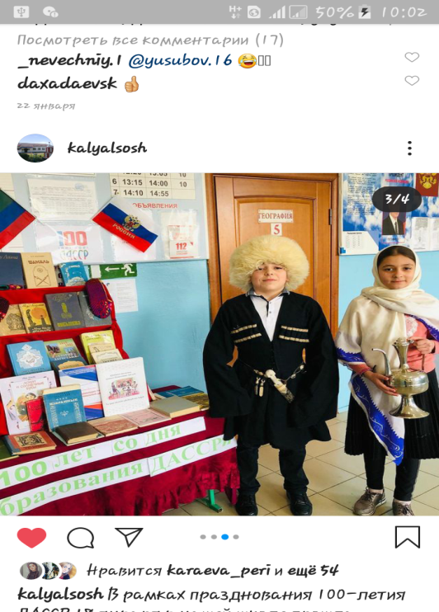

****

*23.01.2021г. в ГКОУ РД «Кальялская СОШ Рутульского района» во втором классе кл.руководитель Раджабова Н.Б. провела классный час на тему: «ППД- правила дорожного движения» Учащиеся ознакомились с ППД через слайды, презентации. Учащиеся провели сценку перехода улицы по зебре. Что очень итересным показалось учащимся.*

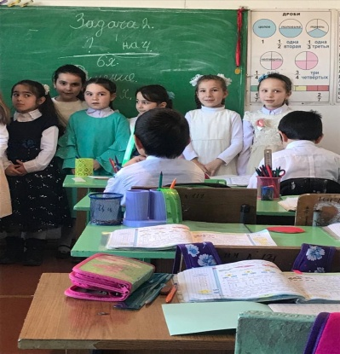 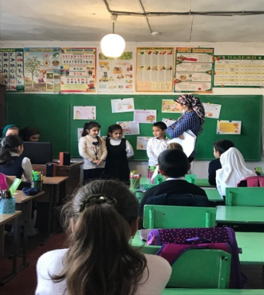

****

*25.01.2021г. в ГКОУ РД «Кальялская СОШ Рутульского района» в 9 классе проведён открытый классный час Алиевым К.Ш. Он говорил на тему: « Вредные привычки».*

*Учащимся были представлены слайды, презентации с вредными привычками.*

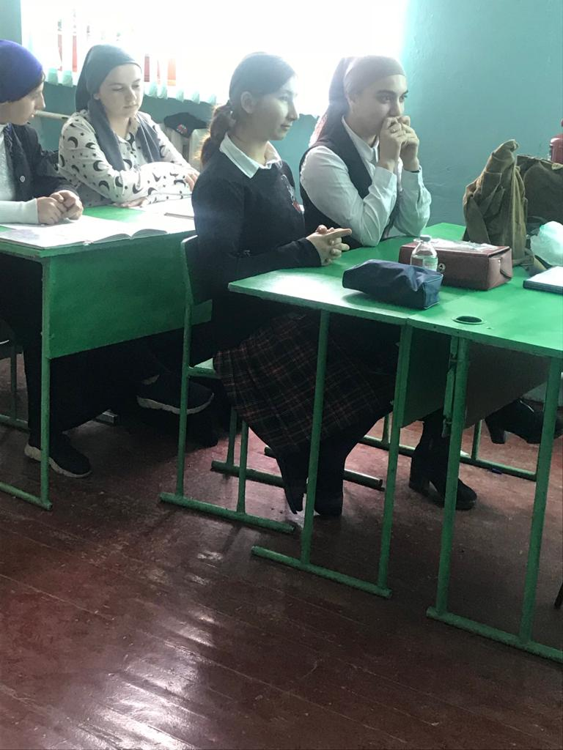 

****

*25.01.2021г. в ГКОУ РД «Кальялская СОШ Рутульского района» учителем истории и информатики Махмудовой Д.О. и Каратовой Л.Т. совместно был подготовлен урок в 8-10 классах на тему: «Блокадный хлеб». Учащиеся ознакомились с событиями войны о блокадном Ленинграде, представили презентацию со слайдами, просмотрели фильм о ужасах войны. Были продемонстрированы много слайдов и наглядного материала.*

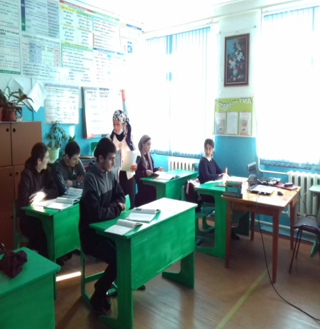 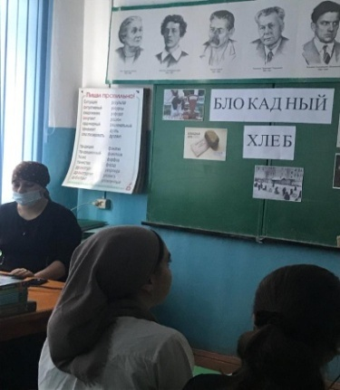 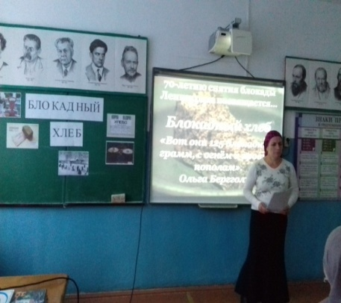

Наша электонная почта: farhadalievk@mail.ru



Газета «Наша школа» - вестник школы № 5 январь 2021г.

Главный редактор: Раджабов Навруз Абдурахманович.

Ред.Коллегия Каратова Лейла Тагировна. Ученица 10 класса Лезгиева П.Р.

Учредитель:**ГКОУ РД «КальялскаяСОШ Рутульского района».**Тираж 2 экз.